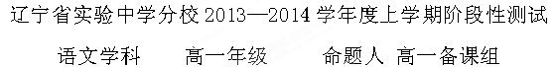
- 选择题（每题3分，共30分）
1．下列加点字的读音全对的一组是 （ ）
A． 秦军汜（sì）南 夜缒（zhuì）而出 佚（yì）之狐
B． 共（gòng）其乏困 若不阙（jué）秦 许君焦瑕（xiá）
C． 秦伯说（yuè） 杞（ qǐ ）子 杨孙戍（shù）之
D． 逢（féng）孙 微夫（fū）人之力不及此 失其所与，不知（zhì）
2. 下列加点字的注音完全正确的一组是（ ）
A. 荆轲（kē） 拜谒（yè） 督亢（háng） 戮没（lù） 谬误（miù）
B. 偏袒（tǎn） 扼腕（è） 厄运（è） 濡染（rú） 怯懦（ruò）
C. 淬火（cù） 猝然（cù） 忤逆（wǔ） 铁杵（wǔ） 拊心（fǔ）
D. 创伤（chuāng） 创办（chuàng） 瞋目（chēn） 箕踞（jī） 目眩（xuàn）
3. 下列句子中没有通假字的一项是（ ）
A. 燕王诚振怖大王之威，不敢兴兵以拒大王。
B. 微太子言，臣愿得谒之。
C. 秦王还柱而走。
D. 卒起不意，尽夫其度。
4． 下列句子中加点词的解释不正确的一项是（ ）
A．以其无礼于晋，且贰于楚也 贰：两个
B．晋军函陵 军：驻军
C．焉用亡郑以陪邻 陪：增加
D．以乱易整，不武 易：替代
5．下列加点词语与现代汉语意义相同的一项是（ ）
A．行李之往来，共其乏困 B．若舍郑以为东道主
C．以其无礼于晋，且贰于楚也 D．微夫人之力不及此
6．下列加点词语没有活用的一项（ ）
A．晋军函陵 ，秦军汜南
B．越国以鄙远
C．既东封郑
D．郑既知亡矣
7．句式与其他三句不同的一项是（ ）
A．佚之狐言于郑伯曰
B．何厌之有
C．若亡郑而有益于君
D．以其无礼于晋
8．加点词意义和用法与其他各项不同一项是（ ）
A．邻之厚，君之薄也
B．行李之往来
C．君之所知也
D．微夫人之力不及此

9. 对加点虚词的意义和用法判断正确的一项是（ ）
① 秦王还柱而走 ② 图穷而匕首见
③ （秦王）乃以手共搏之 ④ 侍医夏无且以其所奉药囊提轲
A. ①②不同，③④不同 B. ①②相同，③④不同
C. ①②不同，③④相同 D. ①②相同，③④相同
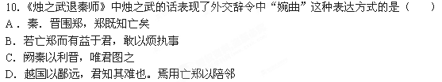二、课内阅读（15分）
阅读下列文段，完成11-14题。（15分）
沛公旦日从百余骑来见项王，至鸿门，谢曰：“臣与将军戮力而攻秦，将军战河北，臣战河南，然不自意能先入关破秦，得复见将军于此。今者有小人之言，令将军与臣有郤……”项王曰：“此沛公左司马曹无伤言之。不然，籍何以至此？”项王即日因留沛公与饮。项王、项伯东向坐；亚父南向坐——亚父者，范增也；沛公北向坐；张良西向侍。范增数目项王，举所佩玉玦以示之者三，项王默然不应。范增起，出召项庄，谓曰：“君王为人不忍。若入前为寿，寿毕，请以剑舞，因击沛公于坐，杀之。不者，若属皆且为所虏！”庄则入为寿。寿毕，曰：“君王与沛公饮，军中无以为乐，请以剑舞。”项王曰：“诺。”项庄拔剑起舞。项伯亦拔剑起舞，常以身翼蔽沛公，庄不得击。
于是张良至军门见樊哙。樊哙曰：“今日之事何如？”良曰：“甚急！今者项庄拔剑舞，其意常在沛公也。”哙曰：“此迫矣！臣请入，与之同命。”哙即带剑拥盾入军门。交戟之卫士欲止不内。樊哙侧其盾以撞，卫士仆地，哙遂入，披帷西向立，瞋目视项王，头发上指，目眦尽裂。项王按剑而跽曰：“客何为者？”张良曰：“沛公之参乘樊哙者也。”项王曰：“壮士！——赐之卮酒。”则与斗卮酒。哙拜谢，起，立而饮之。项王曰：“赐之彘肩。”则与一生彘肩。樊哙覆其盾于地，加彘肩上，拔剑切而啖之。项王曰：“壮士！能复饮乎？”樊哙曰：“臣死且不避，卮酒安足辞！夫秦王有虎狼之心，杀人如不能举，刑人如恐不胜，天下皆叛之。怀王与诸将约曰：‘先破秦入咸阳者王之。’今沛公先破秦入咸阳，毫毛不敢有所近，封闭宫室，还军霸上，以待大王来，故遣将守关者，备他盗出入与非常也。劳苦而功高如此，未有封侯之赏，而听细说，欲诛有功之人，此亡秦之续耳。窃为大王不取也！”项王未有以应，曰：“坐。”樊哙从良坐。坐须臾，沛公起如厕，因招樊哙出。
11．根据上面的第二段文字填空。（7分，每空1分）
樊哙闯帐后表情是 ，他的慷慨陈词中，先提怀王约的意图是
，直接指责项羽的话是 ，收到的效果是 。该段文字中有几个成语现在仍在使用，请写出三个 ， ，
12．项羽说：“此沛公左司马曹无伤言之。”从中可以看出项羽什么样的性格特征。（2分）
答： 。
13．刘邦亲赴鸿门宴的主要原因是什么？这几段文字表现了刘邦什么样的性格特点？（4分）
答：原因：
刘邦性格：
14．毛泽东主席在七律《人民解放军占领南京》中用两句是深刻总结了项羽在鸿门宴上的历史教训，用以指导革命战争。请写出这两句诗。（2分）
答：
三、课外阅读（30分）
（一）阅读下列文段，完成15-19题。（每题3分，共15分）
赵威后问齐使
齐王使①使②者问赵威后。书未发，威后问使者曰：“岁（收成）亦无恙耶？民亦无恙耶？王亦无恙耶？”使者不说，曰：“臣奉使③使④威后，今不问王，而先问岁与民，岂先贱而后尊贵者乎？”威后曰：“不然。苟无岁，何以有民？苟无民，何以有君？故有问，舍本而问末者耶？”
乃进而问之曰：“齐有处士（有才能而隐居不出来做官的人）曰钟离子，无恙耶？是其为人也，有粮者亦食，无粮者亦食；有衣者亦衣，无衣者亦衣。是助王养其民也，何以至今不业（用做动词，成就功业）也？叶阳子无恙乎？是其为人，哀鳏（年老无妻的人）寡，恤孤独，振困穷，补不足。是助王息（繁殖）其民者也，何以至今不业也？北宫之女婴儿子无恙耶？彻（取下）其环 （做耳饰的玉），至老不嫁，以养父母。是皆率民而出于孝情者也，胡为至今不朝（上朝。古代妇女有封号的才能上朝，所以这里的“不朝”是指未加封号）也？此二士弗业，一女不朝，何以王齐国、子万民乎？於陵子仲（子仲，齐国的隐士）尚存乎？是其为人也，上不臣于王（不向王称臣，就是不做官），下不治其家，中不索（求）交诸侯。此率民而出于无用者，何为至今不杀乎？”
（《战国策·齐策四》）
15. 对下面两句中四个加点的“使”字的意义判断正确的一项是（ ）
（1）齐王使①使②者问赵威后
（2）臣奉使③使④威后
A. 使①与使③相同，使②与使④相同
B. 使①与使③不同，使②与使④相同
C. 使①与使③不同，使②与使④不同
D. 使①与使③相同，使②与使④不同
16. 下列各句中加点的“以”字和例句中加点的“以”字的意义相同的一项是（ ）
例句：愿令得补黑衣之数，以卫王宫。
A. 苟无民，何以有君？ B. 是以众议举宠为督。
C. 楚战士无不一以当十。 D. 至老不嫁，以养父母。
17. 对“岂先贱而后尊贵者乎”翻译正确的一项是（ ）
A. 难道把卑贱的放在前面，而把尊贵的放在后面吗？
B. 难道把卑贱的百姓放在前面，而把我们国君放在后面吗？
C. 难道是先轻视我们国王而后再尊重他吗？
D. 难道是把你们国君放在前面而后再尊重我们国君吗？
18. 对“北宫之女婴儿子无恙耶”翻译正确的一句是（ ）
A. 北宫的女婴和儿子平安无事吧？
B. 北宫的女儿婴儿子平安无事吧？
C. 北宫的女儿婴儿子没有生病吧？
D. 北宫的女婴和儿子没有生病吧？
19. 下列对本文内容分析得不正确的是（ ）
A. 本文反映了赵威后看重农业（收成）和人民生活而轻视齐王的态度。
B. 本文反映了赵威后把农业（收成）和人民生活看得比国君还重要的民本思想。
C. 本文表达了赵威后认为要治理好国家，就必须任用贤能、提倡孝道的治国主张。
D. 赵威后认为，只有收成好了，人民生活才能安定；人民生活安定了，国王的统治才能巩固；贤能的隐士被任用了，老百姓都孝顺父母，国家才能治理好。
（二）读短文完成20—23题。（15分）
介之推不言禄
晋侯赏从亡者，介之推不言禄，禄亦弗及。推曰：“献公之子九人，唯君在矣。惠、怀无亲，外内弃之。天未绝晋，必将有主。主晋祀者，非君而谁？天实置之，而二三子以为己力，不亦诬乎？窃人之财，犹谓之盗。况贪天之功以为己力乎？下义其罪，上赏其奸，上下相蒙，难与处矣。”其母曰：“盍亦求之？以死，谁怼？”对曰：“尤而效之，罪又甚焉！且出怨言，不食其食。”其母曰：“亦使知之，若何？”对曰：“言，身之文也。身将隐，焉用文之？是求显也。”其母曰：“能如是乎？与女偕隐。”遂隐而死。
晋侯求之不获，以绵上为之田。曰：“以志吾过，且旌善人。”
（选自《左传•僖公二十四年》
20． 句子中加点的词的解释，不正确的是…………………………………（ ）
A．外内弃之 弃：厌弃 B．不亦诬乎 诬：荒谬
C．焉用文乎 文：文饰，动词 D．以绵上为之田 田：田地
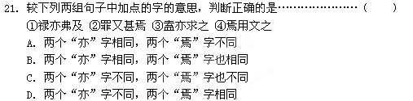
22.对介之推让禄一事的分析，最确切的一项是………………………………（ ）
A． 本篇介之推不居功自傲的态度和在荣誉地位面前的谦让精神。
B． 介母三次设问，表明她是一个关心儿子但并不愿违背儿子意愿的人。
C． 本篇颂扬介之推母子不求赏赐，不图浮名的品行。
D． 晋侯是个卑鄙小人，可共患难，不可共富贵。
23.将文中画线句子翻译成现代汉语： （6分）
① 下义其罪，上赏其奸。（2分）
译文：______________________________ ________
② 尤而效之，罪又甚焉。（2分）
译文：____________________________________ _____
③ 以志吾过，且旌善人。（2分）
译文：_____________________________________ _______
24、默写（每题1分，共6分）
（1）子曰：岁寒， 。
（2） ， 。非独贤者有是心也，人皆有之，贤者能勿丧耳。
（3）人恒过然后能改， ， 。
（4）客路青山外，行舟绿水前。 ， 。
（5）大漠孤烟直，长河落日圆。 ， 。
（6）我寄愁心与明月， 。

五、语言表述：（每题3分，共9分）
25、下列各句加点的成语使用恰当的一句是（ ）
A．这种创造性的艺术作品，充分反映了战国时期劳动人民炉火纯青的聪明才智。
B．美国不会让任何一个国家强大起来和他分庭抗礼，包扩日本在内的“盟友”们。
C．有一种力量，可以使人世间所有的烦恼涣然冰释，这，就是微笑的力量。
D．十八岁，花样年华，众多的莘莘学子，满怀憧憬地徜徉在大学的校园里。
26、下列各句中，没有语病的一句是（ ）
A 政府只有坚持改善和保障民生，才能激发人民推动科学发展的积极性、主动性和创造性，赢得广大群众的信任、拥护和支持 。
B 第五届美洲国家首脑会议期间，奥巴马表示，美国将寻求开启与古巴关系的新开端，并承诺将与其他美洲国家树立平等的战略伙伴关系。
C 课程标准强调，高中教学内容既要有利于进一步提升所有学生的共同基础，又要有利于为每一位学生的发展奠定不同基础。
D 语文教师如果看不到学生自身发展的创造性和主动性 ，一味让他们模仿“考场满分作文”，那么就会变成束缚学生写作能力发展的枷锁。
27、 提取下列材料的要点，整合成一个单句，为“遗传”下定义。
1、 遗传是一种生物自身繁殖的过程。
2、 这种繁殖将按照亲代所经历的同一发育途径和方式进行。
3、 在这一过程中，生物将摄取环境中的物质建造自身。
4、 这种繁殖过程所产生的结果是与亲代相似的复本。
答：
。
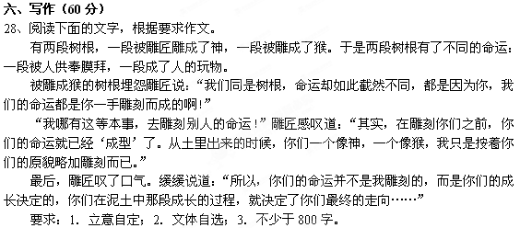
参考答案：
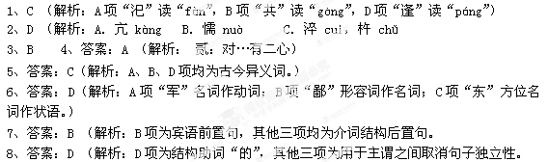9、答案：C
10、答案：B
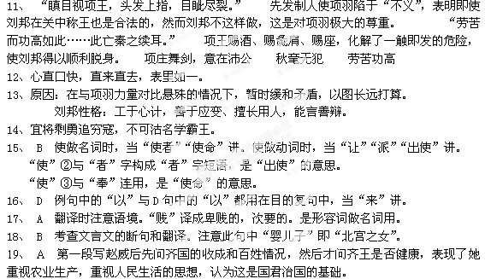20、D（“田”指祭田。
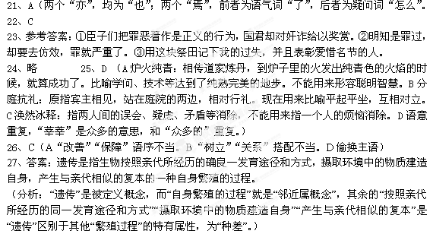28、略

